8.0新系统国有资产

业主操作手册

## **一、登录系统**

**1.1 新用户注册**

1.1.1 登录“达州市公共资源交易服务中心”官网主页，点击“用户注册登录”

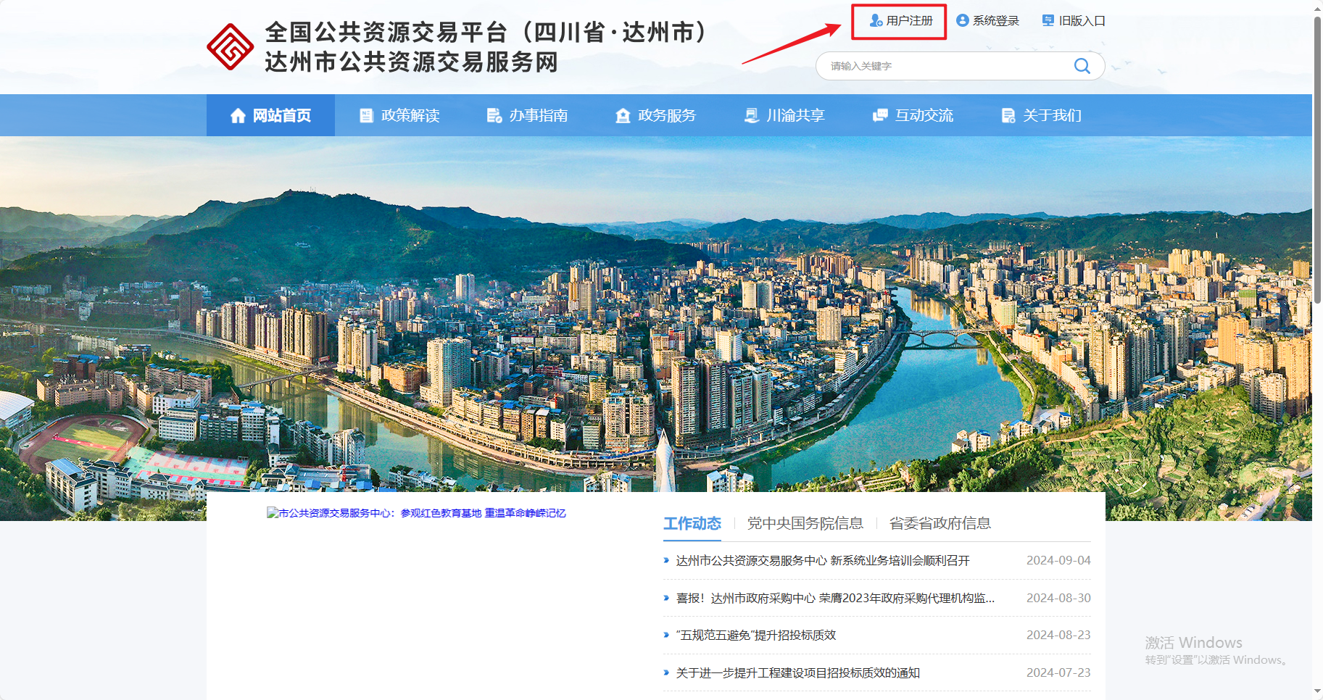

1.1.2 确认用户协议后点击“同意”

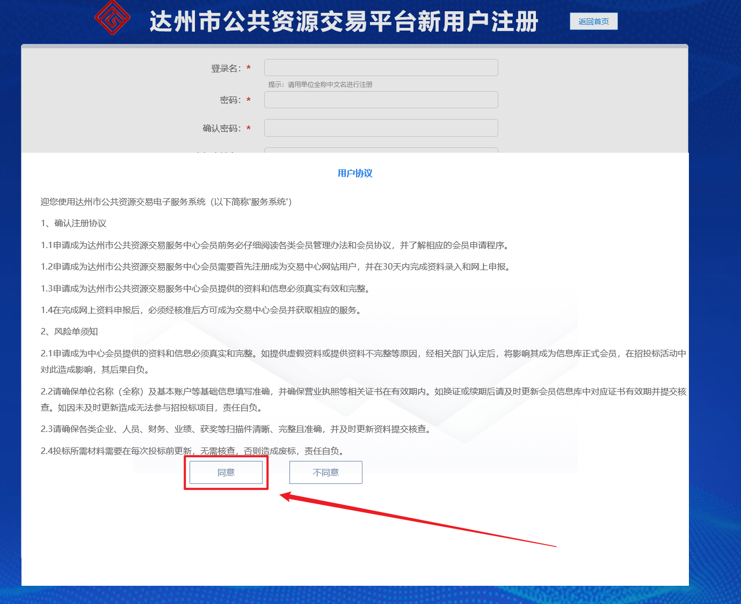

1.1.3 进入注册页面，填写对应相关信息后点“立即注册”

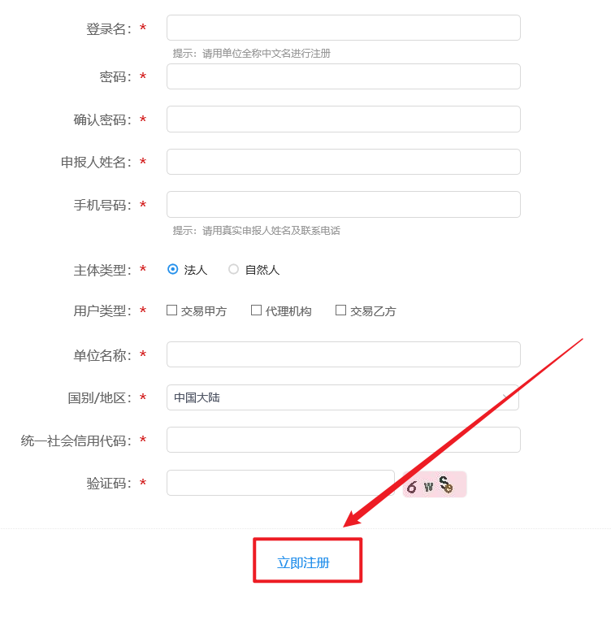

**1.2 已注册用户登录（包含老系统账号）**

通过输入账号密码或使用CA锁登录系统，并选择对应身份进入系统

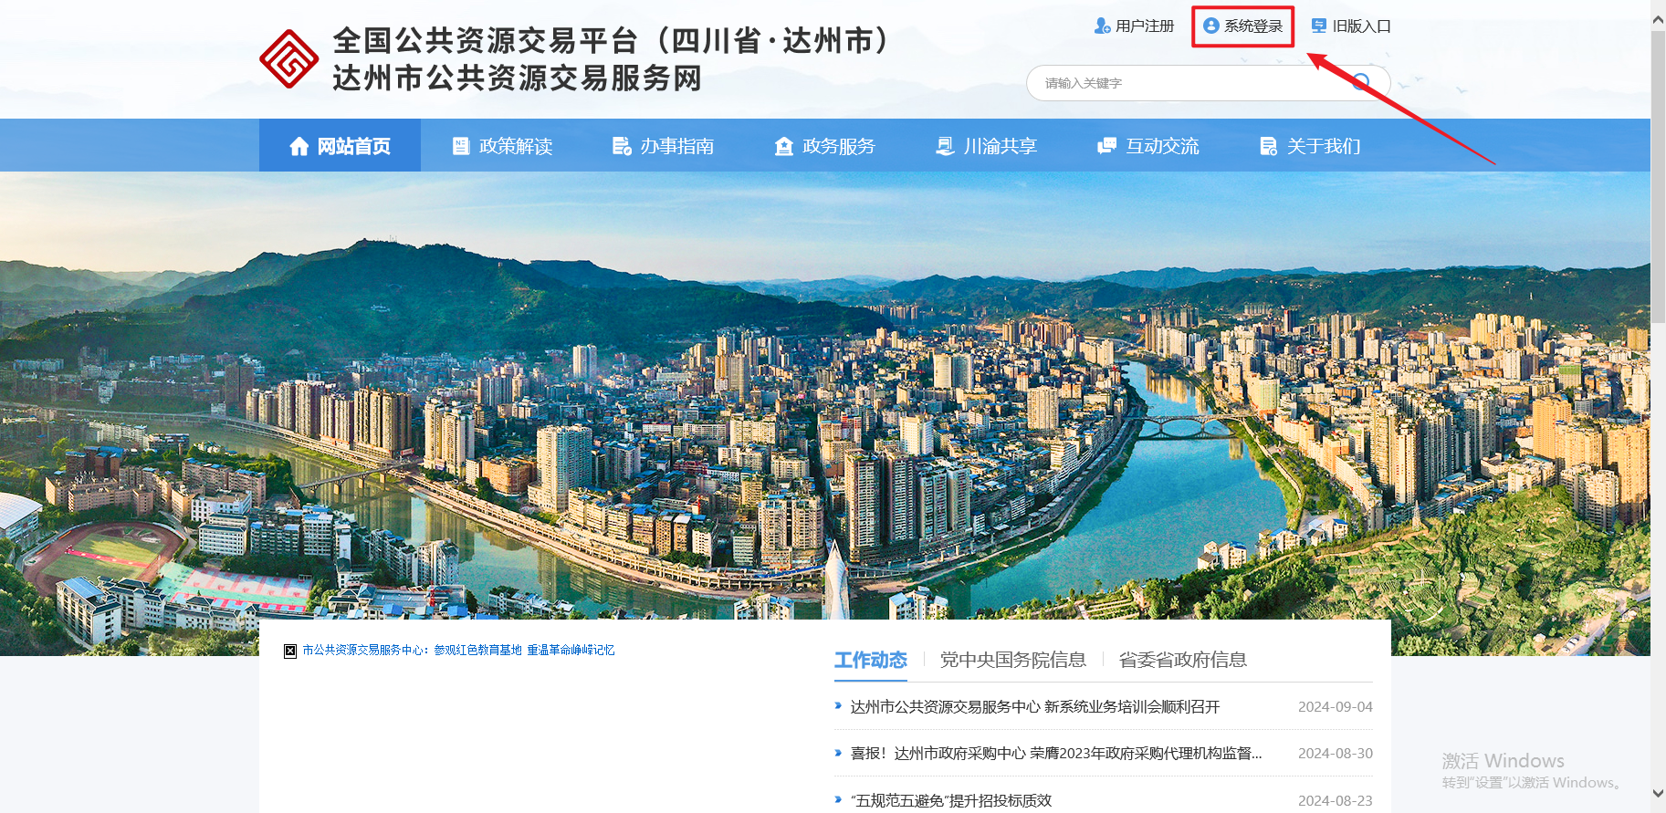

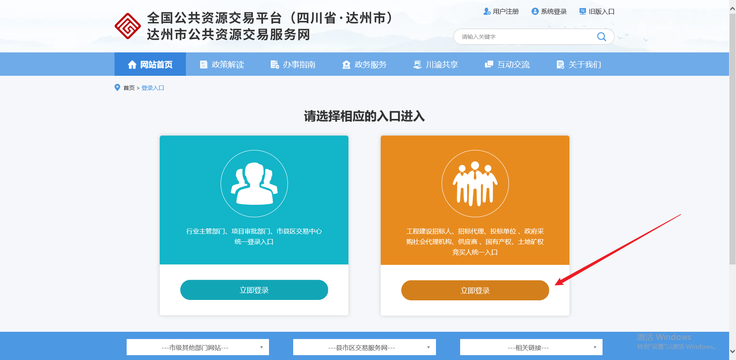

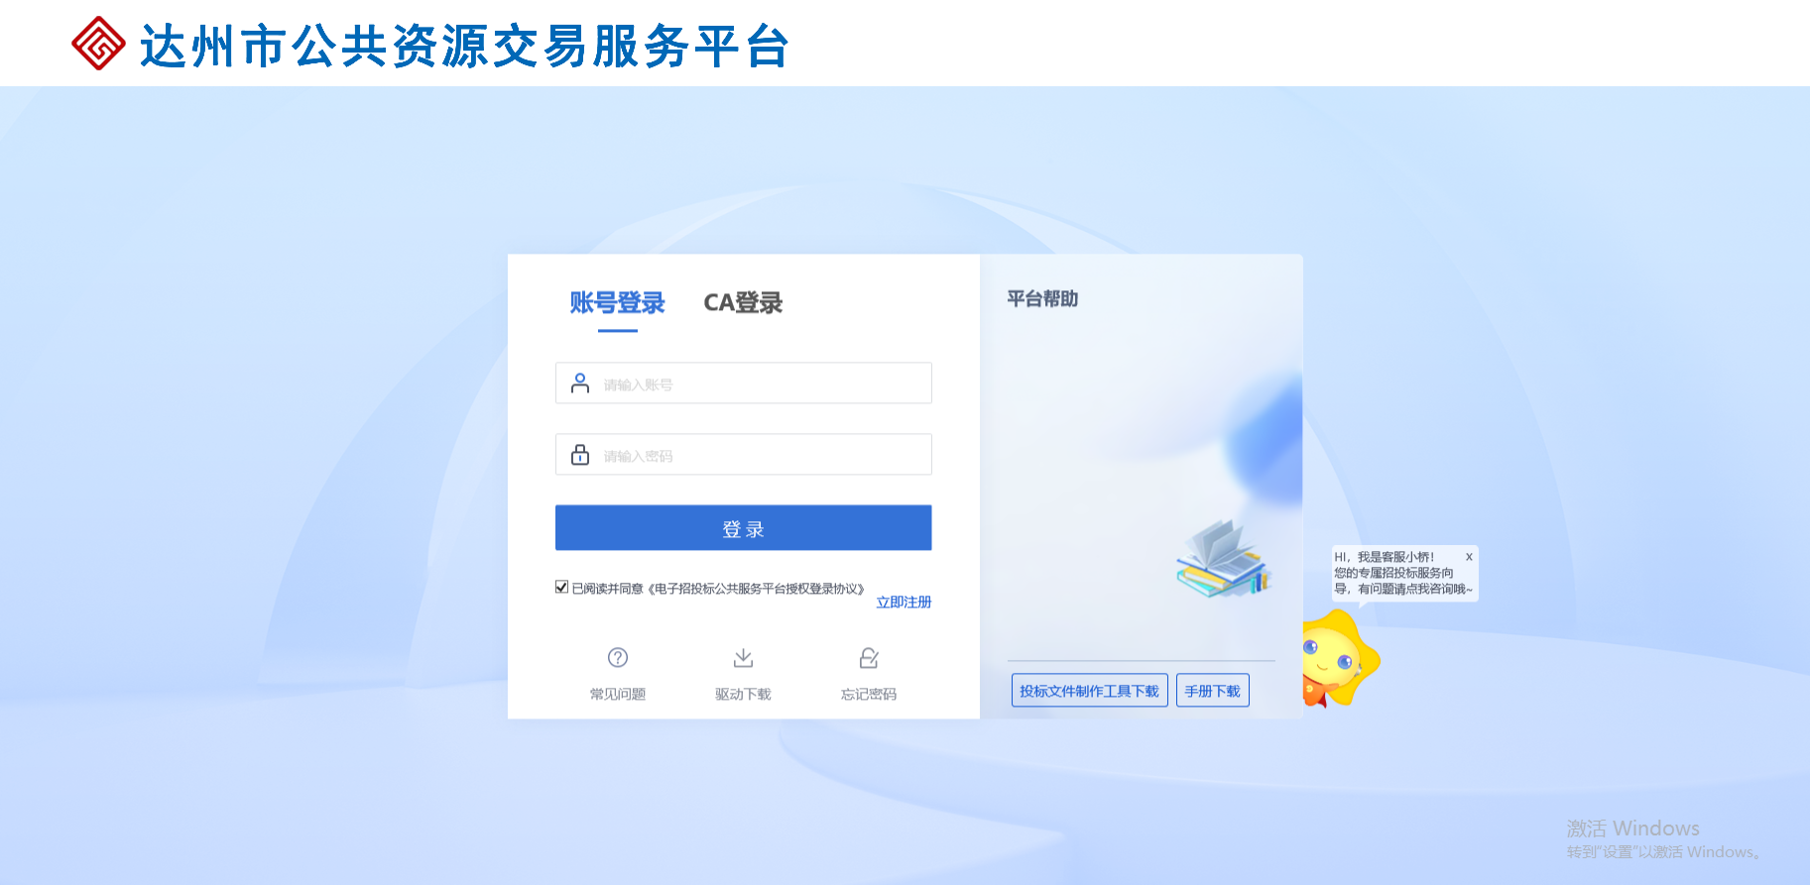

**1.3 四川省CA互联互通驱动4.0安装**

1.3.1 在登录界面点击“驱动下载”按钮

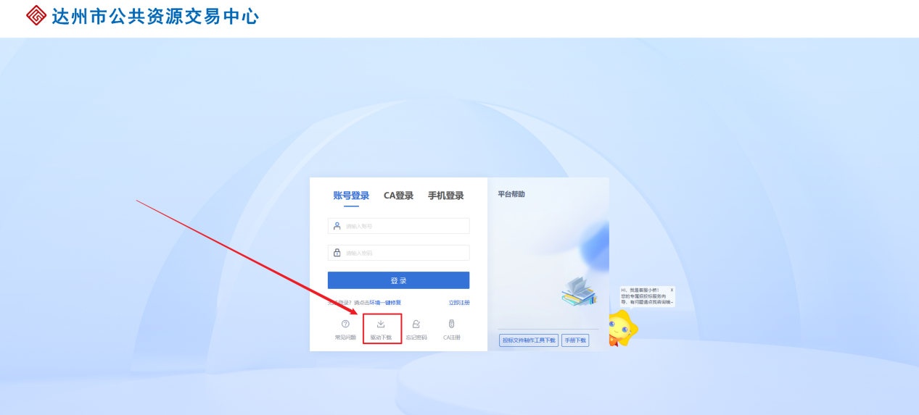

1.3.2 点击下载驱动

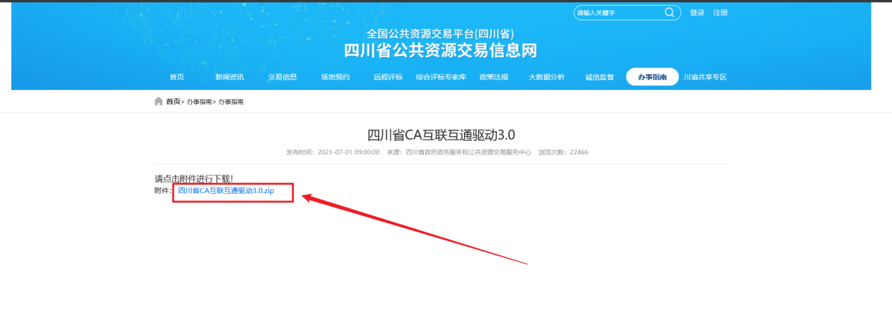

1.3.3 打开驱动，点击快速安装

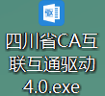

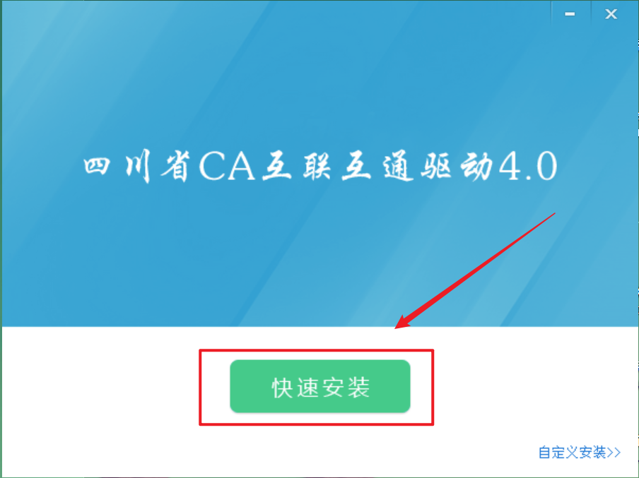

## **二、项目报建**

2.1 点击“产权交易”—>“转让受理”—>“项目报建”—>“新建项目”进入国有资产项目的项目报建页面

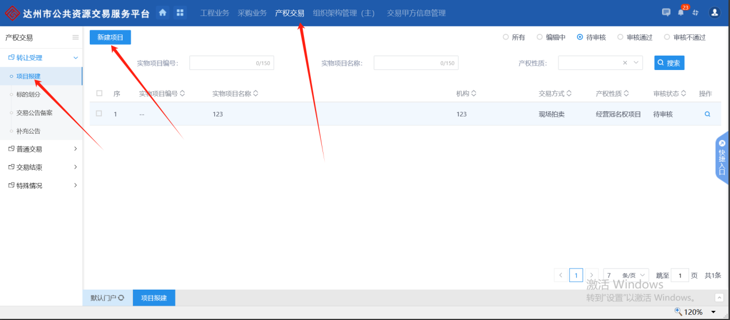

2.2 填写项目信息、业主单位信息、标的信息、附件信息后即可提交审核

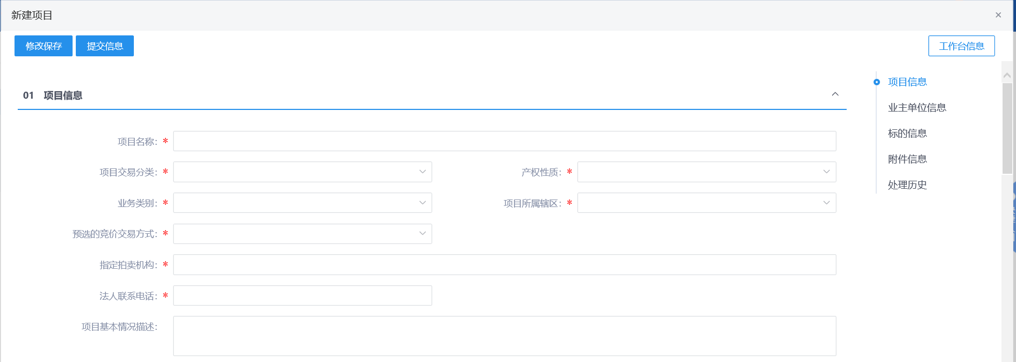

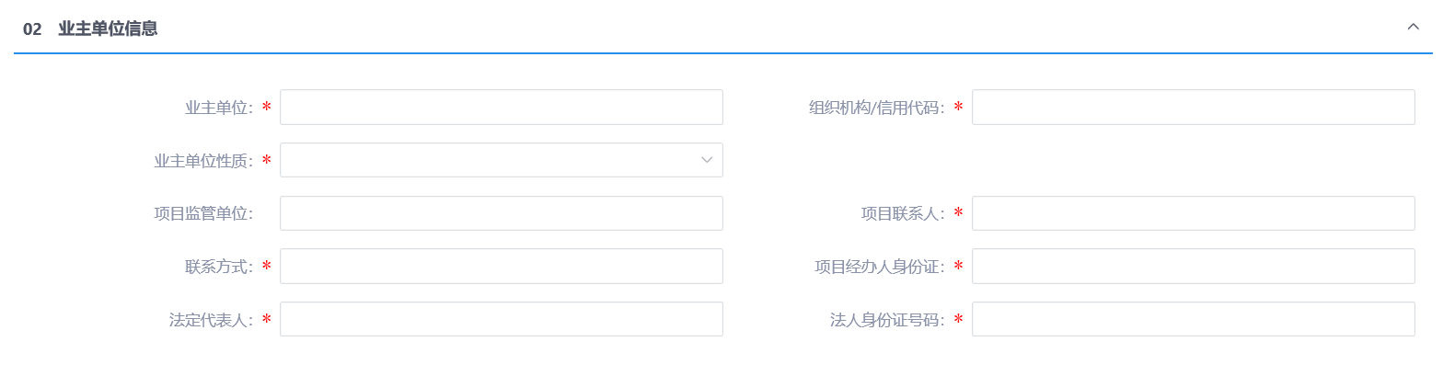



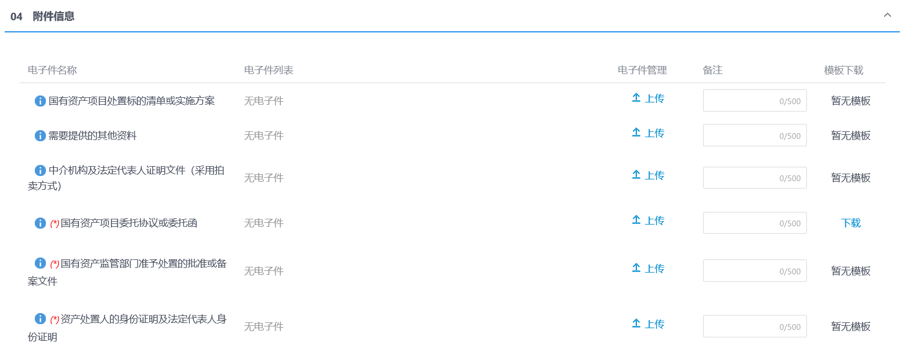

2.3 填写标的信息时，需点击项目报建页面“03标的信息”模块的“新增标的信息”按钮，进入标的信息填写页面填写相应信息，网上竞价项目还需填写相应竞价规则，填写完成后点击保存即可。（多个标的需重复多次进行新增、填写、保存）

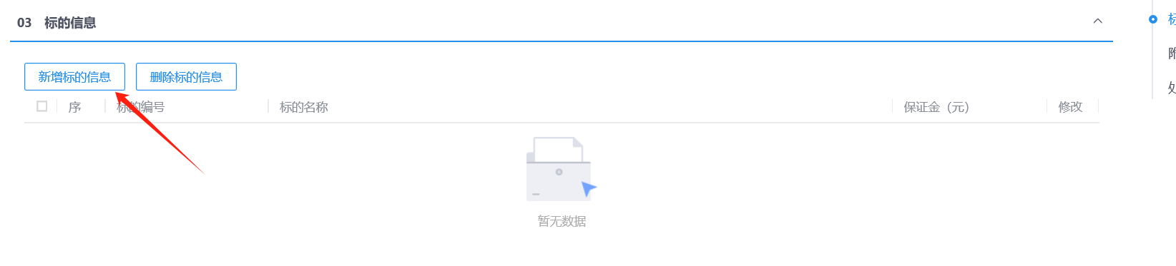

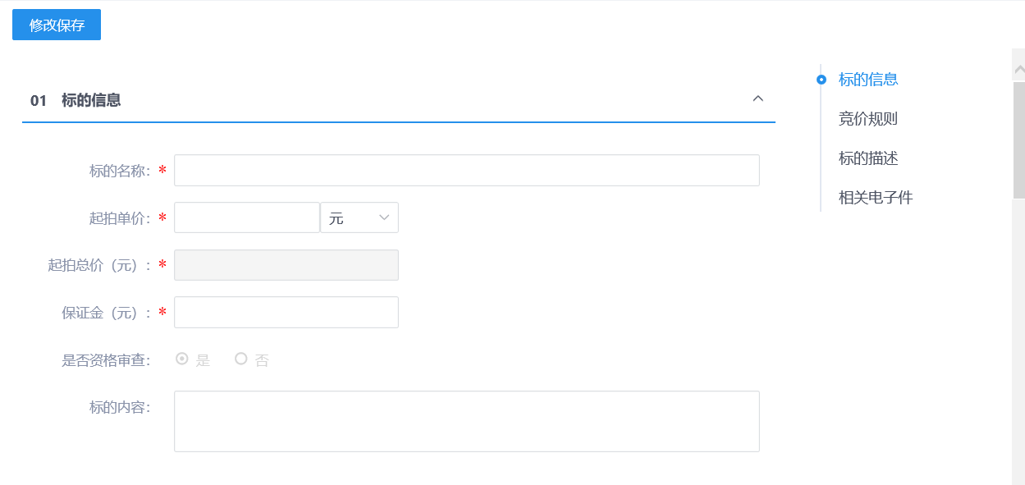

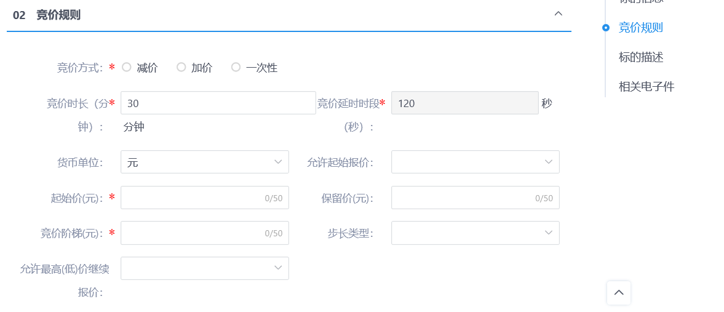

## **三、标的划分**

3.1 项目报建审核通过后即可点击“标的划分”模块的“新增标的划分”按钮进入项目挑选页面，挑选到对应项目进入标的划分编辑页面

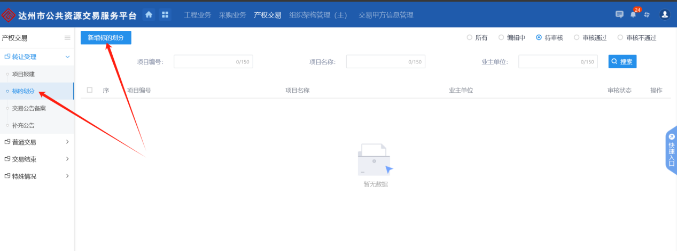

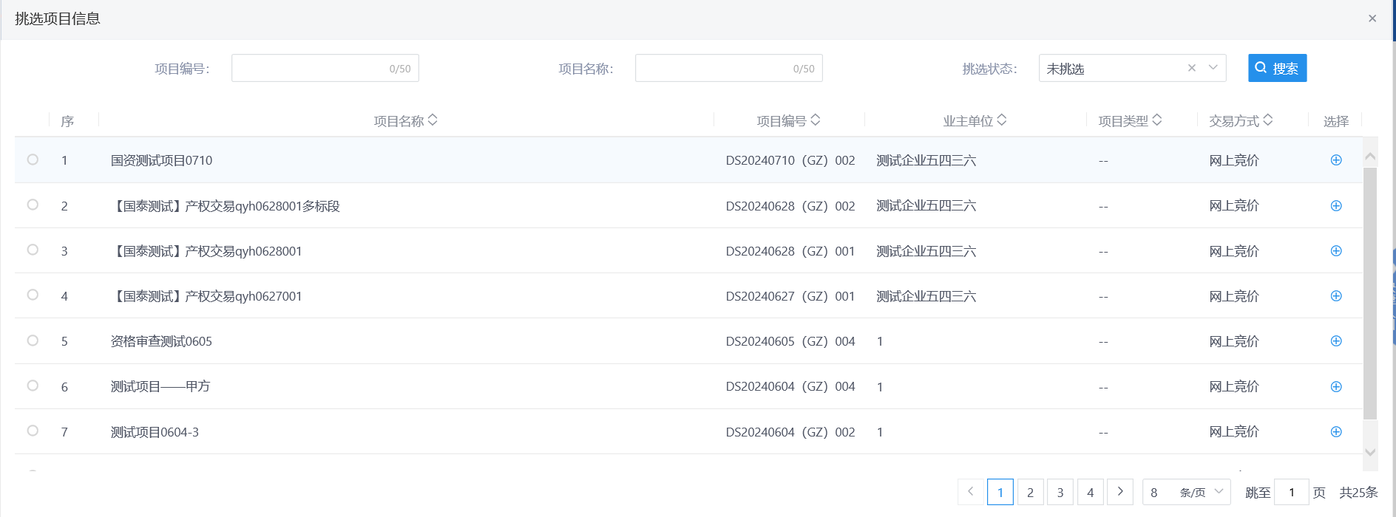

3.2 标的划分页会展示项目报建时填写的标的信息，同时也可以点击“新增标的信息”或“修改标的信息”，确认无误后即可提交审核

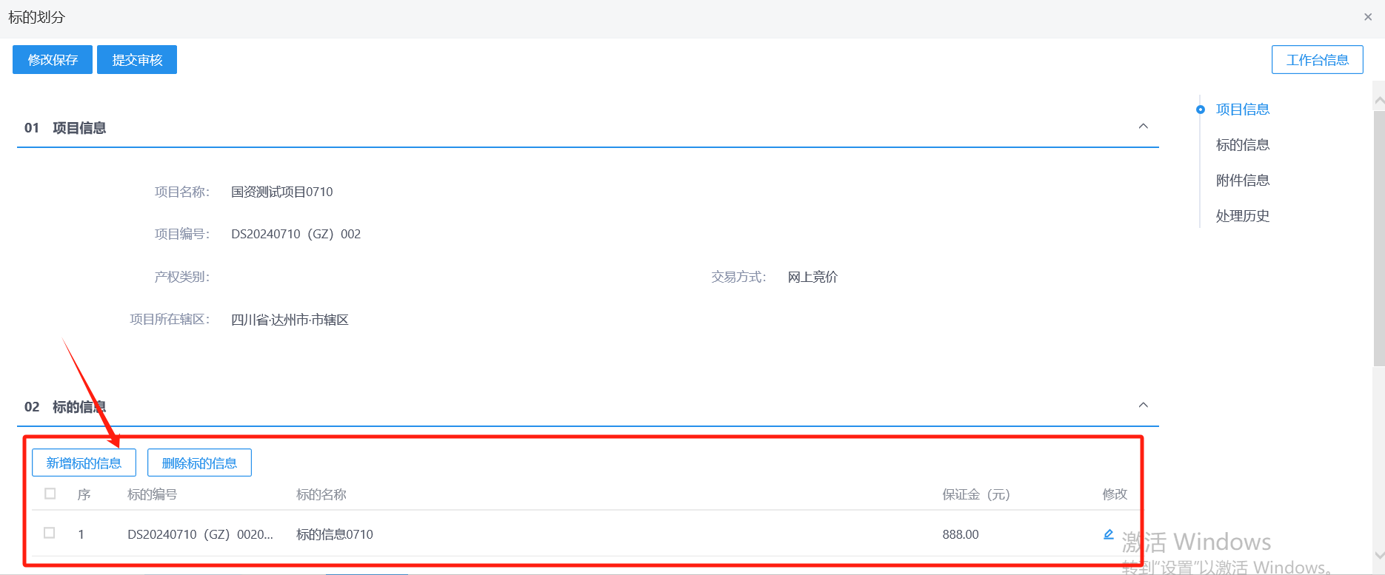

## **四、资格审查（仅针对网上竞价项目）**

4.1 开标时间到了之后，点击“产权交易”—>“普通交易”—>“资格审查”—>“待审查”即可看到当前需进行审查的资格审查申请，点击对应数据后方的操作图标按钮，即可进入审查页面

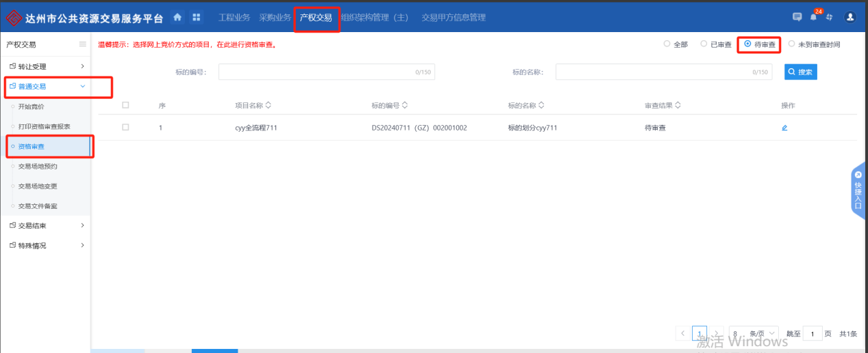

4.2 进入资格审查页面可以查看竞买人上传的资格审查材料，然后输入审查意见、审查人名字之后，即可点击“审核通过”或“审核不通过”按钮

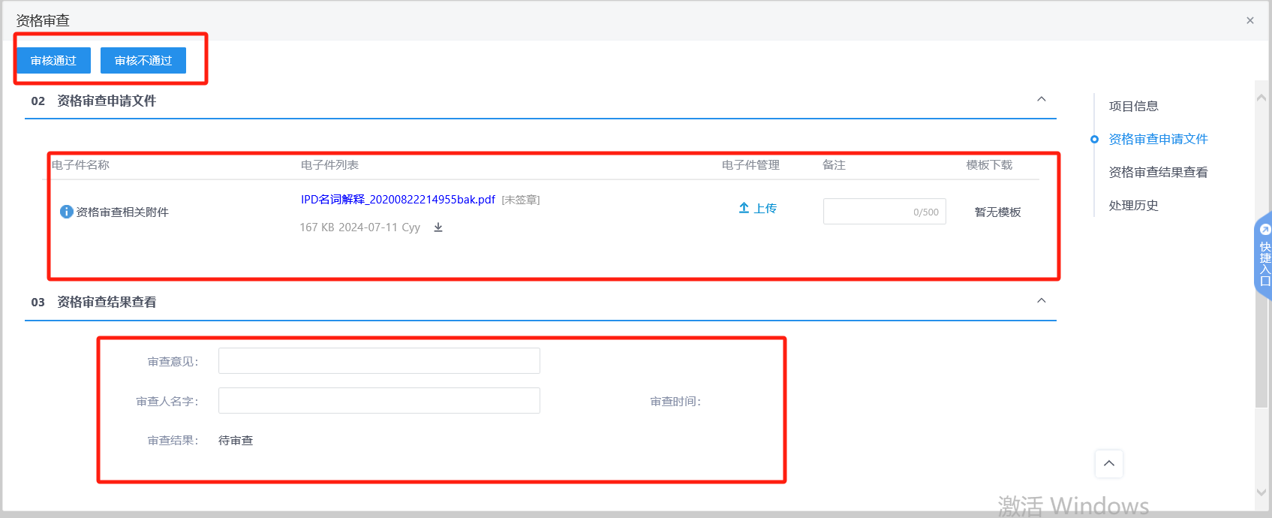

## **五、打印资格审查汇总表（仅针对网上竞价项目）**

5.1 点击“产权交易”—>“普通交易”—>“打印资格审查报表”可以进入打印资格审查汇总表列表页面，点击列表页面的附件上传图标按钮可以上传附件，点击打印图标按钮可以进入打印界面，点击重新生成图标按钮，即可重新生成资格审查汇总表

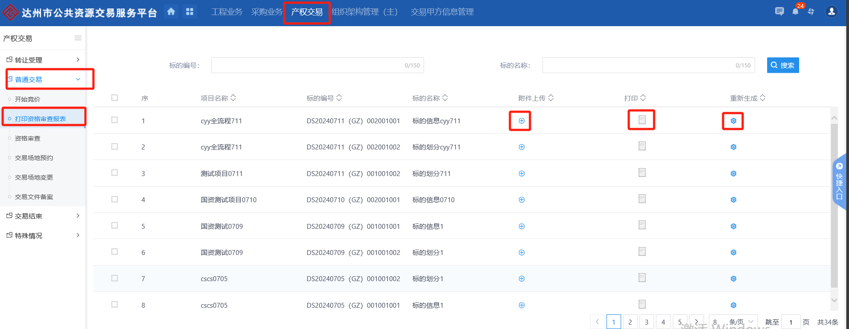

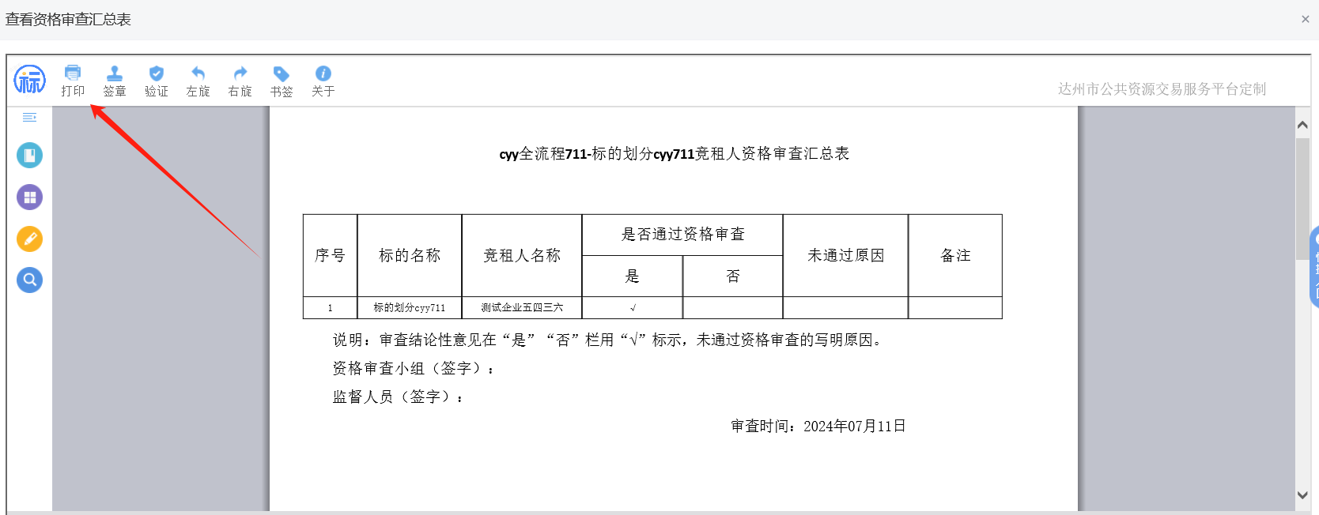

## **六、开始竞价（仅针对网上竞价项目）**

6.1 点击“产权交易”—>“普通交易”—>“开始竞价”即可进入开始竞价列表页面，当对应标的资格审查完成后，可点击开始竞价图标按钮，点击按钮15分钟后即可开始竞价

